4. Nhà hàng Phương Cua.

Địa chỉ: 228 Lý Tự Trọng, Bến Thành, Quận 1, Hồ Chí Minh.

Liên hệ: 08 6657 5757.

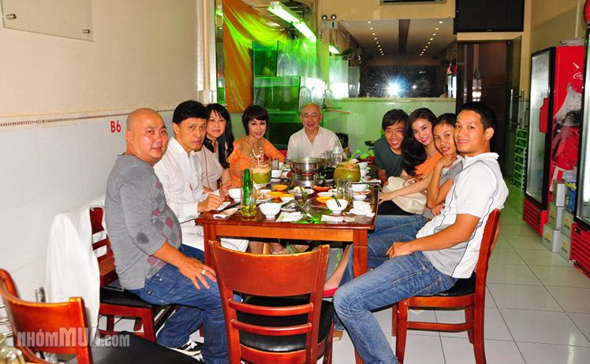

Lấy tông màu vàng – đỏ làm chủ đạo làm nên nét nổi bật của nhà hàng. Kết hợp cùng nội thất cao cấp và hiện đại giúp không gian nhà hàng toát lên nét trang nhã và lịch sự hiếm có.    
   
Phương Cua có không gian 1 trệt, 2 lầu. Lầu 1 là những phòng VIP cực kì lộng lẫy và sang trọng dành cho những bữa ăn của gia đình, bạn bè hay những buổi tiệc chiêu đãi với khách, công ty…, nội thất cao cấp và hiện đại cùng những chiếc ghế êm ái, bạn có thể vừa thường thức những món ăn ngon vừa được tận hưởng và thư giãn dưới sự thoải mái và nhẹ nhàng của những chiếc ghế nệm êm ái.

Đến với Nhà hàng Phương Cua bạn sẽ được thưởng thức món tiết canh cua “có một không hai”: Miến xào thịt cua – tôm, chả giò cua, miến cua tay cầm, cua xào tiêu xanh vỉ sắt, cua rang muối phô mai, cua hấp thố…

Ngoài ra còn có món lẩu cua, nước dùng được nấu từ gạch cua, bầu, mướp và bánh đuông ăn kèm với bánh đa Hải Phòng và rau mồng tơi.

Và các món hải sản đặc biệt khác: Tôm tích rang muối, Sụn gà muối HongKong, lưỡi vịt Sapo, lòng gà trứng non cháy tỏi, tôm hoàng kim, hào nướng phô mai, bào ngư nướng mỡ hành…

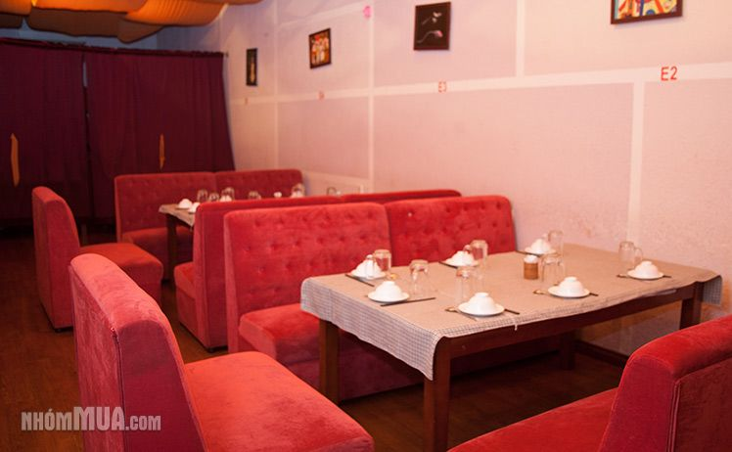  
  
Nhà hàng Phương Cua cũng là nơi yêu thích của rất nhiều nghệ sĩ Việt như Tuấn Ngọc, Thanh Tuyền, Trấn Thành, Lâm Vũ, Hiếu Hiền, Thanh Thảo, Tấn Beo...

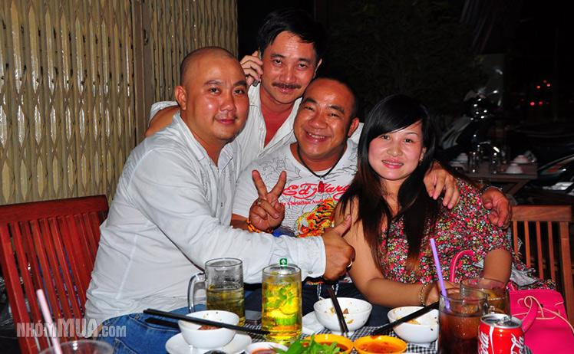

Giá: Từ 50.000 VNĐ - 500.000 VNĐ/1 món.

Các món ăn chính: Ngoài thế mạnh chính là cua còn có ốc, cá gà, bồ câu,...

Đồ uống: Café, Trà, nước giải khát, bia (333, Heineken, Tiger, Sapporo).